**OBEC STEHLOVICE**

**Obecně závazná vyhláška obce Stehlovice,**

**kterou se vydává požární řád obce**

Zastupitelstvo obce Stehlovice se na svém zasedání dne 15.5.2024, usnesením č.10/24, usneslo vydat na základě § 29 odst. 1 písm. o) bod 1 zákona č. 133/1985 Sb., o požární ochraně, ve znění pozdějších předpisů (dále jen „zákon o požární ochraně“), a v souladu

s § 10 písm. d) a § 84 odst. 2 písm. h) zákona č. 128/2000 Sb., o obcích (obecní zřízení),

ve znění pozdějších předpisů, tuto obecně závaznou vyhlášku (dále jen „vyhláška“):

#### Čl. 1 Úvodní ustanovení

(1) Tato vyhláška upravuje organizaci a zásady zabezpečení požární ochrany v obci.

(2) Při zabezpečování požární ochrany spolupracuje obec zejména s hasičským záchranným sborem Jihočeského kraje, občanskými sdruženími a obecně prospěšnými společnostmi působícími na úseku požární ochrany.

#### Čl. 2 Vymezení činnosti osob pověřených zabezpečováním požární ochrany v obci

1. Ochrana životů, zdraví a majetku občanů před požáry, živelními pohromami a jinými mimořádnými událostmi na území obce Stehlovice (dále jen „obec“) je zajištěna jednotkou sboru dobrovolných hasičů obce (dále jen „JSDH obce“) podle čl. 5 této vyhlášky a dále jednotkami požární ochrany uvedenými v příloze č. 1 této vyhlášky.
2. K zabezpečení úkolů na úseku požární ochrany jsou pověřeny tyto orgány obce:
3. zastupitelstvo obce - projednáním stavu požární ochrany v  obci minimálně 1 x za 12 měsíců nebo vždy po závažné mimořádné události mající vztah k zajištění požární ochrany v  obci,
4. starosta - zabezpečováním pravidelných kontrol dodržování předpisů a plnění povinností obce na úseku požární ochrany vyplývajících z její samostatné působnosti, a to minimálně 1 x za 12 měsíců.

#### Čl. 3 Podmínky požární bezpečnosti při činnostech a v objektech se zvýšeným nebezpečím vzniku požáru se zřetelem na místní situaci

1. Obec nestanoví se zřetelem na místní situaci žádné činnosti ani objekty se zvýšeným nebezpečím vzniku požáru ani podmínky požární bezpečnosti vztahující se k takovým činnostem či objektům.

#### Čl. 4 Způsob nepřetržitého zabezpečení požární ochrany v obci

1. Přijetí ohlášení požáru, živelné pohromy či jiné mimořádné události na území obce je zabezpečeno systémem uvedeným v čl. 7.
2. Ochrana životů, zdraví a majetku občanů před požáry, živelními pohromami a jinými mimořádnými událostmi na území obce je zabezpečena jednotkami požární ochrany uvedenými v čl. 5 a v příloze č. 1 vyhlášky.

#### Čl. 5 Kategorie jednotky sboru dobrovolných hasičů obce, její početní stav a vybavení

1. Obec zřídila JSDH obce, jejíž kategorie, početní stav a vybavení jsou uvedeny v příloze č. 2 vyhlášky.
2. Členové JSDH obce se při vyhlášení požárního poplachu dostaví do hasičské zbrojnice JSDH obce na adrese Stehlovice 46, Stehlovice 398 43.

#### Čl. 6 Přehled o zdrojích vody pro hašení požárů a podmínky jejich trvalé použitelnosti

1. Vlastník nebo uživatel zdrojů vody pro hašení požárů je povinen tyto udržovat v takovém stavu, aby bylo umožněno použití požární techniky a čerpání vody pro hašení požárů[1].
2. Zdroje vody pro hašení požárů jsou stanoveny v nařízení kraje[2]. Zdroje vody pro hašení požárů na území obce jsou uvedeny v příloze č. 3 vyhlášky.
3. Obec nad rámec nařízení kraje nestanovila další zdroje vody pro hašení požárů.

#### Čl. 7 Hlášení požárů

1. Obec Stehlovice zřizuje ohlašovnu požárů na adrese Stehlovice 46 – budova obecního úřadu, která je trvale označena tabulkou ,,Ohlašovna požárů“.
2. Požár lze hlásit přes síť pevných a mobilních linek na telefonních číslech „150” a „112“.

#### Čl. 8 Způsob vyhlášení požárního poplachu v obci

Vyhlášení požárního poplachu v obci se provádí:

1. signálem „POŽÁRNÍ POPLACH”, který je vyhlašován ruční požární sirénou po dobu jedné minuty
2. v případě poruchy sirény se požární poplach v obci vyhlašuje pomocí SMS zpráv přes mobilní aplikaci gosms a dopravním prostředkem vybaveným megafonem

#### Čl. 9

Seznam sil a prostředků jednotek požární ochrany

Seznam sil a prostředků jednotek požární ochrany podle výpisu z požárního poplachového plánu Jihočeského kraje je uveden v příloze č. 1 vyhlášky.

#### Čl. 10

**Zrušovací ustanovení**

Touto vyhláškou se ruší obecně závazná vyhláška č. 4/2023 ze dne 6.12.2023.

#### Čl. 11

**Účinnost**

Tato vyhláška nabývá účinnosti dne 1.6.2024

*................................... ...................................*

Eva Syrovátková Václav Kodad

místostarostka starosta

**Příloha č. 1 k Obecně závazné vyhlášce obce Stehlovice, kterou se vydává požární řád**

Seznam sil a prostředků jednotek požární ochrany z požárního poplachového plánu Jihočeského kraje.

**Příloha č. 2 k Obecně závazné vyhlášce obce Stehlovice, kterou se vydává požární řád**

Požární technika a věcné prostředky požární ochrany JSDH obce.

**Příloha č. 3 k Obecně závazné vyhlášce obce Stehlovice, kterou se vydává požární řád**

1. Přehled zdrojů vody (výpis z nařízení kraje)
2. Plánek obce s vyznačením zdrojů vody pro hašení požárů, čerpacích stanovišť a směru příjezdu k nim.

**Příloha č. 1 k Obecně závazné vyhlášce obce Stehlovice, kterou se vydává požární řád**

**Seznam sil a prostředků jednotek požární ochrany**

**z požárního poplachového plánu Jihočeského kraje**

1. Seznam sil a prostředků jednotek požární ochrany pro první stupeň poplachu obdrží ohlašovny požárů obce a právnické osoby a podnikající fyzické osoby, které zřizují jednotku požární ochrany.
2. V případě vzniku požáru nebo jiné mimořádné události jsou pro poskytnutí pomoci na území obce určeny podle I. stupně požárního poplachu následující jednotky požární ochrany:

|  |  |  |  |  |
| --- | --- | --- | --- | --- |
| **Jednotky požární ochrany v I. stupni požárního poplachu** | | | | |
|  | **První jednotka požární ochrany** | **Druhá jednotka požární ochrany** | **Třetí jednotka požární ochrany** | **Čtvrtá jednotka požární ochrany** |
| **Název jednotek požární ochrany** | JPO HZS Jihočeského kraje – HS Milevsko | JSDH Stehlovice | JSDH Milevsko | CHS Písek |
| **Kategorie jednotek požární ochrany nebo minimální počty a vybavení hasičské stanice HZS** | JPO I | JPO V | JPO III | JPO I |

Pozn.:

HZS – hasičský záchranný sbor,

JPO – jednotka požární ochrany (příloha k zákonu o požární ochraně),

JSDH – jednotka sboru dobrovolných hasičů,

HS – hasičská stanice,

CHS – centrální hasičská stanice

stupně poplachu – viz § 20 a násl. vyhlášky č. 328/2001 Sb., o některých podrobnostech zabezpečení integrovaného záchranného systému, ve znění pozdějších předpisů.

**Příloha č. 2 k Obecně závazné vyhlášce obce Stehlovice, kterou se vydává požární řád**

**Požární technika a věcné prostředky požární ochrany JSDH obce Stehlovice**

|  |  |  |  |
| --- | --- | --- | --- |
| **Název jednotek požární ochrany** | **Kategorie jednotek požární ochrany** | **Požární technika a věcné prostředky požární ochrany** | **Počet členů** |
| JSDH Stehlovice | JPO V | 1x přenosná požární stříkačka PS 12, 1x plovoucí čerpadlo, 1x přívěsný vozík | 7 |
|  |  |  |  |
|  |  |  |  |
|  |  |  |  |
|  |  |  |  |

**Příloha č. 3 k Obecně závazné vyhlášce obce Stehlovice, kterou se vydává požární řád**

1. **Přehled zdrojů vody určených pro hašení požárů z nařízení kraje**

|  |  |  |  |  |
| --- | --- | --- | --- | --- |
| **Typ zdroje vody** | **Název** | **Kapacita** | **Čerpací stanoviště** | **Využitelnost** |
| umělé | Požární nádrž | 1960 m3 | na místní komunikaci | celoroční |
|  |  |  |  |  |
|  |  |  |  |  |
|  |  |  |  |  |
|  |  |  |  |  |
|  |  |  |  |  |

1. **Plánek obce s vyznačením zdrojů vody pro hašení požárů, čerpacích stanovišť a směru příjezdu k nim**

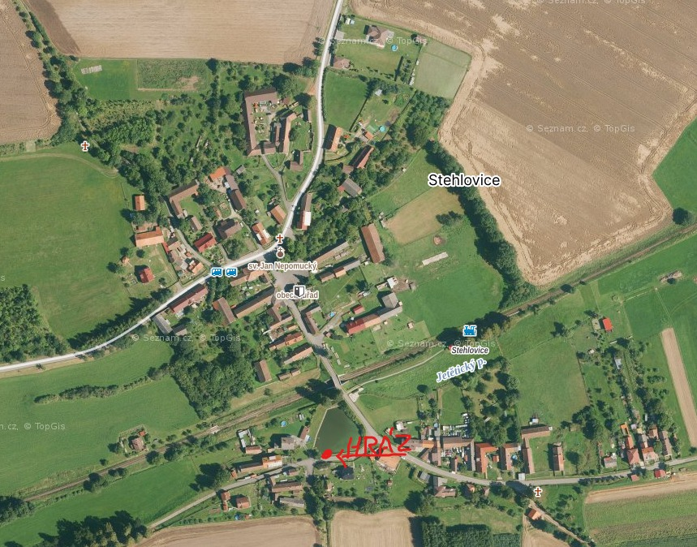

1. § 7 odst. 1 zákona o požární ochraně
2. nařízení Jihočeského kraje č. 17/2023 ze dne 14.12.2023